TRƯỜNG THCS GIA THỤY  TỔ TOÁN - LÝ | NỘI DUNG ÔN TẬP HỌC KÌ I  MÔN: TIN HỌC 6  Năm học 2020 - 2021

I. MỤC TIÊU:
- Kiến thức:
- Kiểm tra đánh giá các kiến thức cơ bản về hệ điều hành, tập tin và thư mục, phần cứng máy tính
- Kỹ năng:
- Kiểm tra đánh giá các kỹ năng trình bày diễn đạt của học sinh, kỹ năng áp dụng lý thuyết làm bài tập.
  - Thái độ:
- Giáo dục thái độ trung thực, cẩn thận, tỉ mỉ khi làm bài, có ý thức vươn lên trong học tập.
4. Phát triển năng lực:
- Năng lực giải quyết vấn đề
- Năng lực sáng tạo
- Năng lực CNTT
- Năng lực sử dụng ngôn ngữ...
II. PHẠM VI ÔN TẬP:
- Bài 1: Kiến thức về hệ điều hành
- Bài 2: Kiến thức về tập tin và thư mục
- Bài 3: Kiến thức về phần cứng máy tính
III. NỘI DUNG ÔN TẬP:
(Trang sau)

BAN GIÁM HIỆU  Phạm Thị Hải Vân | T/N CHUYÊN MÔN  Trần Thị Huệ Chi | GV RA ĐỀ CƯƠNG  Nguyễn Bích Ngọc
TRƯỜNG THCS GIA THỤY  TỔ TOÁN - LÝ | ĐỀ CƯƠNG ÔN TẬP HỌC KÌ I  MÔN: TIN HỌC 6  Năm học 2020 - 2021

CÂU HỎI ÔN TẬP
A. Lý thuyết:
Câu 1: Hệ điều hành là gì? Nêu các nhiệm vụ của hệ điều hành? Hãy kể tên 3 hệ điều hành mà em biết?
Câu 2: Trình bày ý nghĩa của các tùy chọn sau: Log off, Lock, Sleep.
Câu 3: Trình bày cách tạo thư mục mới và cách đặt lại tên cho thư mục.
Câu 4: Trình bày cách sao chép và di chuyển tệp tin, thư mục.
Câu 5: Kể tên các loại máy tính? Giả sử Nguyễn Thanh Anh là nhân viên phát triển kinh doanh, Thanh Anh sẽ chịu trách nhiệm tìm kiếm khách hàng mới để đề xuất cho phòng dự án. Trong một số trường hợp, cô ấy cần ra ngoài thay cho giám đốc chi nhánh để xử lý công việc. Các hình ảnh, cũng như Word và Excel sẽ là chìa khóa cho các đề xuất của cô ta. Em hãy xác định loại máy tính phù hợp nhất cho nhân viên mới này.
Câu 6: Chíp vi xử lý có chức năng gì? Chip vi xử lý được gắn trên thành phần nào trong máy tính?
Câu 7: So sánh sự giống và khác nhau của ROM và RAM.
B. Bài tập:
1. Bài tập trắc nghiệm: Các dạng bài tập trắc nghiệm trong sách giáo khoa thuộc bài 1, bài 2, bài 3.
2. Bài tập tự luận:
- Bài tập chỉ ra thư mục mẹ con, viết đường dẫn tới tệp tin, thư mục.
C:\

ThuVien

BaiHat

TroChoi

KHTN

KHXH

Toan

Ly

Dai

Hinh
- Nhận diện một số thiết bị phần cứng; thiết bị vào, ra
3. Một số bài tập cụ thể:
Bài 1: Cho cây thư mục:
a/ Viết đường dẫn từ ổ C đến thư mục Hinh
b/ Thư mục nào là thư mục mẹ của KHXH
c/ Kể tên các thư mục con của thư mục KHTN

Bài 2: Kể tên các thiết bị sau:
1 | 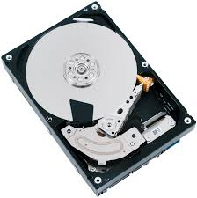  2 | 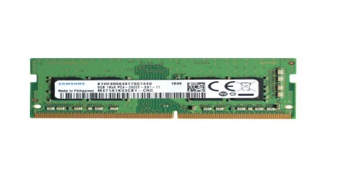  3 | 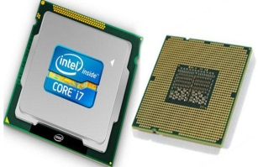  4
--------------------Hết---------------------

